凝心聚力析质量 务实笃行启新程
-------2024~2025学年第二学期数学教研组第一次教研会议报道
为深入剖析教学质量，凝聚团队智慧，助力数学学科高质量发展，2025年2月18日下午2:00，数学组全体教师齐聚stem教室参加2024~2025学年度第二学期数学教研组第一次教研活动，重点进行上学期期末质量分析。校领导程林书记和王宁校长也莅临指导。
一、精准把脉，数据赋能明方向
活动伊始，三至六年级数学备课组长立足数据，对期末试卷进行多维度剖析。三年级组聚焦学生计算能力与审题习惯，指出部分学生因粗心导致基础题失分，建议加强分步计算训练和情境化题目解读；四年级组通过错题归因发现，几何图形变换与解决问题策略的灵活应用是薄弱环节，提出需在教学中渗透数形结合思想；五年级组强调综合应用题得分率偏低，需强化学生逻辑思维与信息整合能力；六年级组则从试卷难度梯度出发，建议分层设计练习，兼顾培优与补差。四份分析报告以数据为支撑，以问题为导向，为新学期教学改进提供了科学依据。
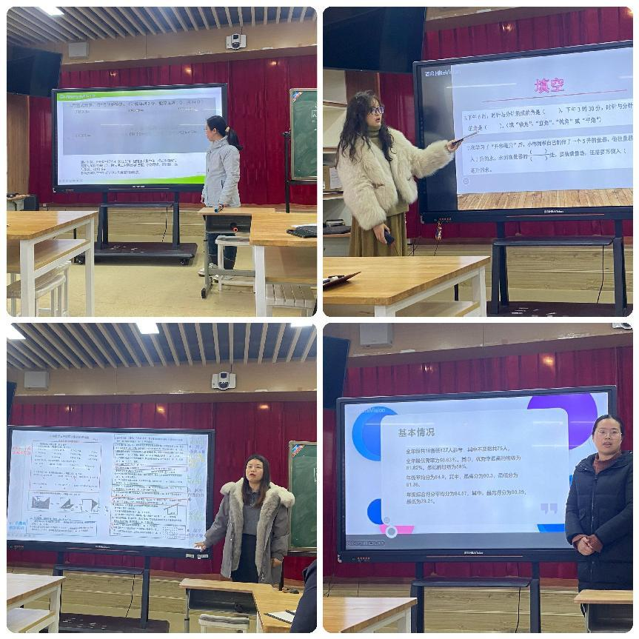
- 经验共享，智慧碰撞促提升
唐春霞老师从听课、作业、错题三方面分享经验。她提出“三步听课法”：课前预习标疑问、课中互动勤笔记、课后复述验成效；作业规范落实“三清标准”（格式清、步骤清、订正清），鼓励学生自主归类错因、改编题目，让错误成为成长资源。
孙悦老师聚焦备课与练习设计，指出日常备课要备教材知识链、备学生认知盲点、备课堂生成预案。多练习，在巩固中求提升。重订正，分组补差更高效。
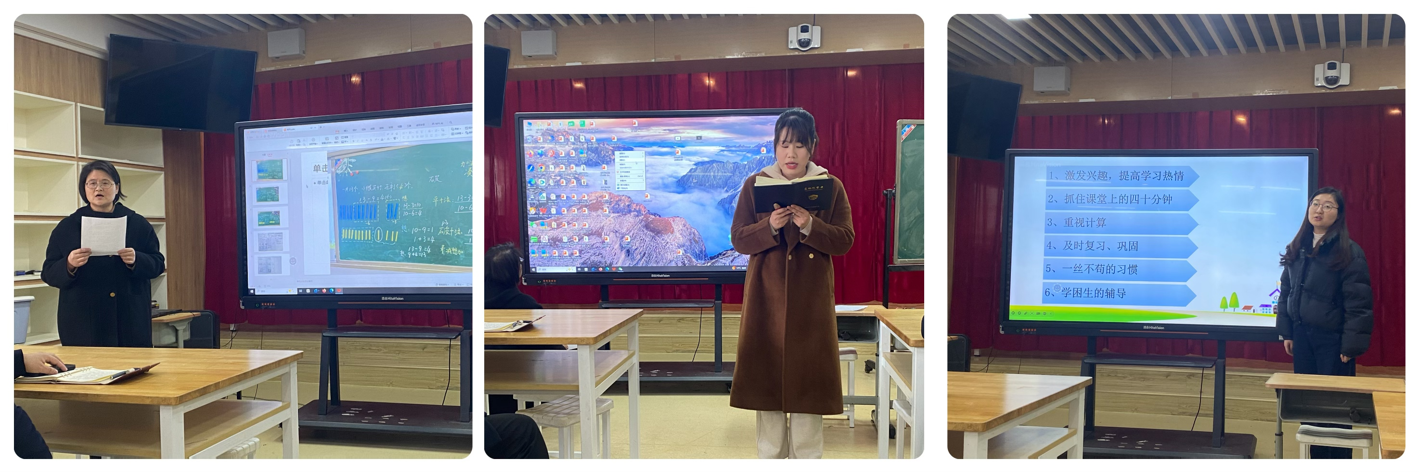
魏彤讲述如何通过“师徒结对”“小组互评”“小老师讲堂”等活动构建学习共同体。她特别展示“解题思维可视化”策略：学生用思维导图梳理思路，同伴互评优化步骤，在互动中实现从“学会”到“会教”的跨越，点燃学习内驱力。
三、高位引领，凝心聚力谋发展
程林书记从教育生态视角出发，强调“三关注”：关注学生真实需求，设计差异化学习路径；关注家长合理期待，畅通家校沟通渠道；关注学校发展定位，将质量提升融入育人全局。他特别号召教师“发现身边微光，汇聚星河璀璨”，学习优秀教师的教学细节，争做育人典范。
王宁校长以“居安思危，系统破局”为主题，提出三大行动方向：一是强化危机意识，关注学科核心素养与新课标要求，主动应对教育变革；二是凝聚团队意识，打破年级壁垒，共建校本资源库；三是践行系统思维，将知识点置于单元、学段乃至学科体系中整体规划，避免碎片化教学。
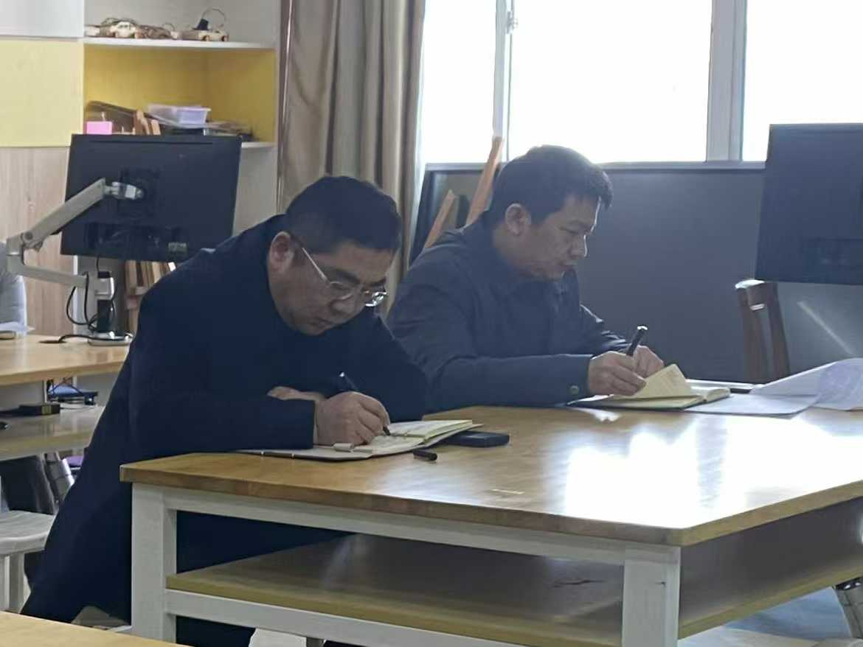
四、笃行不怠，携手共赴新征程
会议最后，郭永宁主任提出“三坚持”：坚持深耕课堂主阵地，以学生为中心优化教学设计；坚持用心育人，用“一个微笑、一句鼓励、一次等待”温暖教育过程；坚持反思迭代，通过“日复盘、周小结、月凝练”实现专业精进。
本次质量分析会既是反思会，更是动员会。通过精准的数据分析、实用的经验共享和深刻的理念引领，全体数学教师进一步明确了“向常规要质量、向课堂要效率、向团队要动能”的行动方向。新学期，我们数学团队将以“归零”心态再出发，用匠心守护教学初心，用行动诠释育人使命，奋力书写教育教学高质量发展的新篇章！
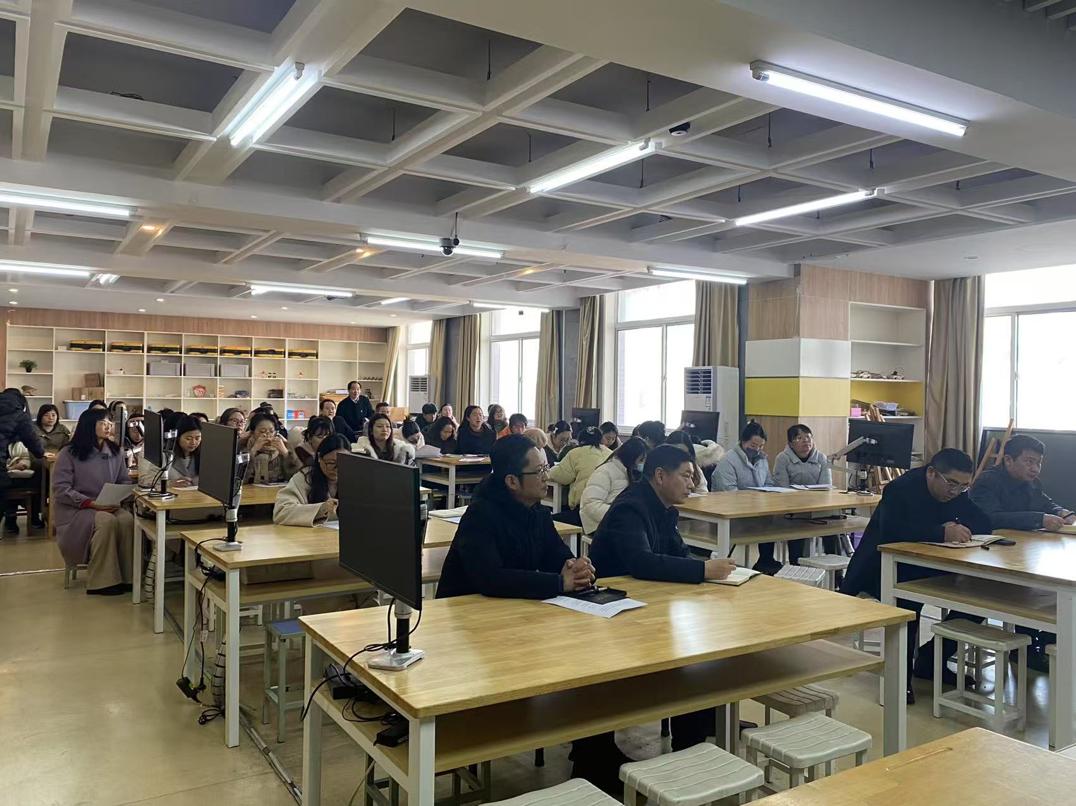
撰 稿：冯 娟
校 对：郭永宁
审 核：王 宁

